Задание на 02.11.2020 для групы 21Э по УД «Метрология стандартизация и подтверждение качества»
Урок № 32. Тема ЛР – 2 Измерение индуктивности и емкости косвенным методом
Содержание :
Собрать схему. Записать данные в таблицу. Произвести расчеты. Выполнить отчет. Ответить на контрольные вопросы.
Написать конспект в тетради , вверху поставить название предмета, дата , ФИО, группа. Сфотографировать и вложить в файл, файл также переименовать и выслать
на эл.адрес ig.abdulin@yandex.ru
ВНИМАНИЕ : по окончании дистанционного обучения конспекты в тетрадях будут проверяться.
Информационное обеспечение обучения
Основные источники
1. Метрология, стандартизация и сертификация в энергетике. Издательский центр «Академия», 2015
2. Метрология, стандартизация и технические измерения Шишмарев В.Ю. КноРус 2017г
Дополнительные источники
1. Правила устройства электроустановок М. Энергосервис, 2015
2. Электрические машины Кацман М.М., М.Академия 2016
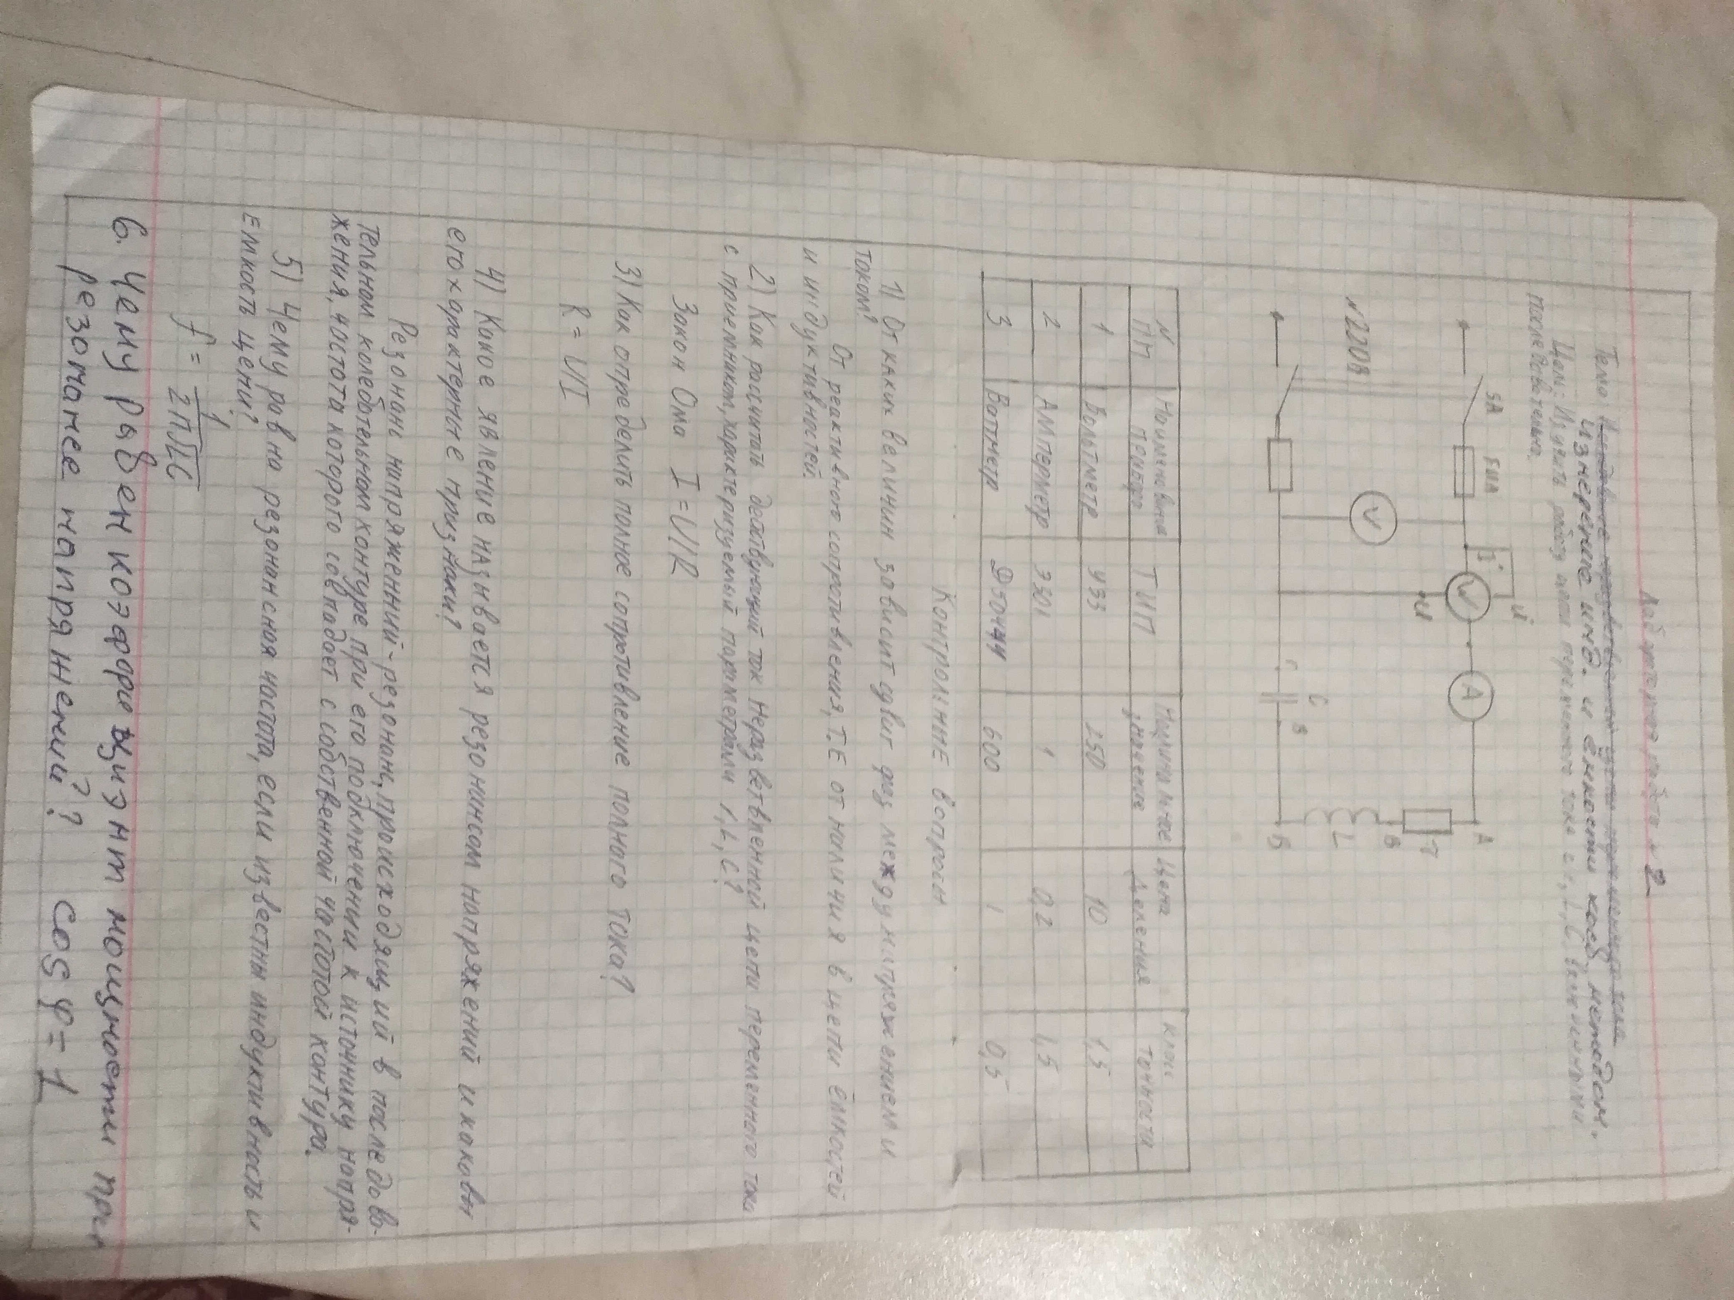

Индуктивность I и емкость С в основном измеряются косвенным методом с помощью амперметра, вольтметра и ваттметра. Для более точных результатов применяются мостовой методМетод амперметра—вольтметра — ваттметра (рис.13) является наиболее доступным при определении параметров пассивных двухполюсников. Результаты измерений действующих значений тока I , напряжения U и мощности Р позволяют вычислить полное сопротивление Z_{x} = U / I,активное сопротивление R = P / I ² и реактивное сопротивление
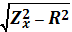
Если измеряемой величиной является индуктивность, то она определяется по формуле:
L = X_{L} / щ
а если емкость, то по следующей формуле: C = 1 / щ
Для измерения индуктивности и емкости также широко применяется
мостовой метод. Схема моста, применяемого для определения параметров индуктивной катушки ( R_{x} , L_{x}),приведена на рис.14. При уравновешивании моста омическое сопротивление провода обмотки индуктивной катушки

R_{x} = R ₁ R ₂ / R ₃
Измеряемая индуктивность

L_{x} = С_{э} R ₁ R ₂

где С_{э} — образцовая (эталонная) емкость

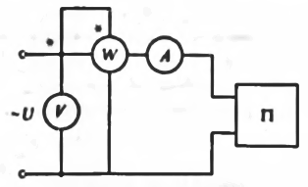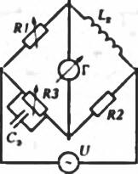
Рис. 13. Схема измерения Рис. 14. Схема моста для измерения индуктивности
Индуктивности и емкости методом
Амперметра-вольтметра-ваттметра:
П – пассивный двухполюсник.

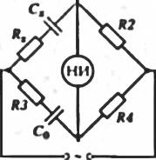

рис.15. Схема моста для измерения емкости: НИ— нулевой индикатор

Погрешность мостовых методов измерения составляет около 1 — 3%; пределы измерения — 0,1 — 1 000 Гн. Схема моста для измерения емкости С_{х} и сопротивления R_{x}конденсатора с малыми потерями приведена на рис. 15. Обеспечивая условие равновесия моста, получаем выражения: С_{х} = C ₀ • R ₄ / R ₂ ; R_{x} ₌ R ₂ • R ₃ / R ₄

